Funciones integradas

El interprete Python tiene un número de funciones integradas (built-in) dentro del módulo __builtins__, las cuales están siempre disponibles.

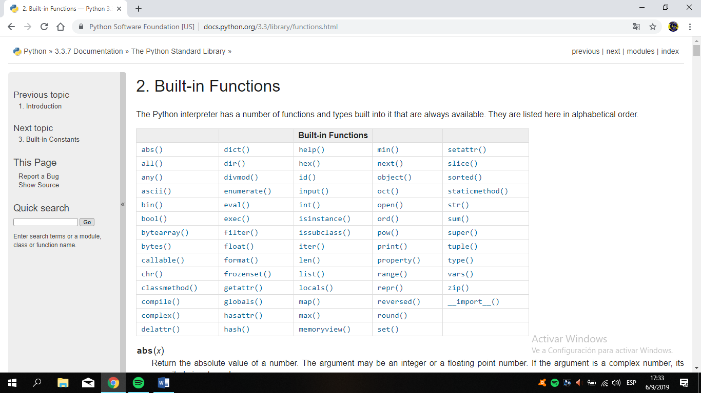

### **eval() :** Evalúa una cadena como una expresión:

**>>>** eval('2 + 5')

7

**help() :** Invoca el menú de ayuda del intérprete de Python

**len() :** Devuelve el número de elementos de un tipo de secuencia o colección.

**range() :** La función range() devuelve una lista conteniendo una progresión aritmética de enteros.

range(inicio, detener, salto])

**type() :**La función type() devuelve el tipo del objeto que recibe como argumento.

**input() :** Lee una cadena de caracteres desde la entrada estándar.

**abs() :** Devuelve el valor absoluto de un número (entero o de coma flotante).

**bin():** Devuelve una representación binaria de un numero entero o long, es decir, lo convierte de entero a binario.

**cmp() :** La función cmp(x,y) devuelve un valor negativo si x<y, un valor cero si x==y, un valor positivo si x>y:

**divmod() :** Debe recibir dos argumentos numéricos, y devuelve dos valores: resultado de la división entera, y el resto.

**float() :** La función float() devuelve un número coma flotante float.

**complex() :** La función complex() devuelve un número complejo complex.

**int() :** La función int() devuelve un número entero.

**long() :** La función long() devuelve un número entero long.

### **max() :** Si recibe más de un argumento, devuelve el mayor de ellos.

### **min() :** Tiene un comportamiento similar a max(), pero devuelve el mínimo.

### **pow() :** La función pow() si recibe dos argumentos, eleva el primero argumento a la potencia del segundo argumento.

### **bool() :** La función bool(), es un constructor, el cual crea un tipo de datos booleanos, devuelve un tipo booleano True cuando el argumento dado es True, de lo contrario False.

### **title()** La función title() devuelve una cadena de caracteres con capitales en cada palabra.

**>>>** "leonardo caballero".title()

'Leonardo Caballero'

### **capitalize() :** La función capitalize() devuelve una cadena de caracteres con MAYÚSCULA la primera palabra.

**>>>** 'leonardo caballero'.capitalize()

'Leonardo caballero'

### **lower() :** La función lower() devuelve una cadena de caracteres con MINÚSCULAS en cada palabra.

**>>>** 'LEONARDO CABALLERO'.lower()

'leonardo caballero'

### **endswith() :**La función endswith() devuelve un valor booleano True o False si coincide que la cadena termine con el criterio enviado por parámetros en la función.

**>>>** 'leonardo caballero'.endswith("do")

False

**>>>** 'leonardo caballero'.endswith("ro")

True

### **find():** La función find() devuelve un valor numérico 0 si encuentra el criterio de búsqueda o -1 si no coincide el criterio de búsqueda enviado por parámetros en la función.

**>>>** 'leonardo caballero'.find("leo")

0

**>>>** 'leonardo caballero'.find("ana")

-1

### **replace() :** La función replace() si encuentra el criterio de la búsqueda de la sub-cadena o la remplaza con la nueva sub-cadena enviado por parámetros en la función.

**>>>** 'leonardo caballero'.replace(" cab", " Cab")

'leonardo Caballero'

### **str() :** La función str() es el constructor del tipo de cadena de caracteres, se usa crear una carácter o cadenas de caracteres mediante la misma función str().

### **list() :** La función list() es el constructor del tipo de [lista](https://entrenamiento-python-basico.readthedocs.io/es/latest/leccion3/tipo_listas.html#python-list), se usa crear una lista mediante la misma función list() de un iterable. Por ejemplo, una lista podría crearse mediante la función [range(10)](https://entrenamiento-python-basico.readthedocs.io/es/latest/leccion5/funciones_integradas.html#python-fun-range):

**>>>** lista = list(range(10))

**>>> print** lista

[0, 1, 2, 3, 4, 5, 6, 7, 8, 9]